CODDING CONVENTION
CHC EMR
Ngày 17/03/2020

MỤC LỤC
1 Yêu cầu 3
1.1 Môi trường phát triển 3
1.1.1 .NET Framework 4.5 3
1.1.2 Dev Express 17.3 3
1.1.3 SQL Server 2012 3
1.2 Hướng dẫn cài đặt DevExpress, Add toolbox 3
1.2.1 Hướng Dẫn Cài Đặt DevExpress 4
1.2.2 Hướng Dẫn Add Toolbox 7
2 CẤU TRÚC DB 9
2.1 Schema 9
2.2 Các phân hệ 9
2.3 Cách đặt tên 10
2.4 Lưu ý 10
3 CẤU TRÚC MODULE 11
3.1 UI 11
3.1.1 Main Data Screen 11
3.1.2 GridControl 11
3.2 Module 13
3.3 Entity 13
3.4 Class Info 13
3.5 Controller 14
4 CÁC TABLE CẤU HÌNH 15
4.1 AAColumnAlias 15
4.2 STModules 15
4.3 STModuleDescriptions 15
4.4 STSCreens 16
4.5 STToolbars 16
5 HƯỚNG DẪN DEBUG 17
5.1 Func ShowModule 17
5.2 Debug Module 17
6 HƯỚNG DẪN DÙNG BOSSTUDIO 19

Yêu cầu

Môi trường phát triển

.NET Framework 4.5
+ Phiên bản .NET Framework 4.5 là một bản cập nhật của .NET Framework 4 .Bằng cách sử dụng .NET Framework 4.5 cùng với ngôn ngữ lập trình C #, Visual Basic, hoặc F #, bạn có thể viết các ứng dụng Windows. NET Framework 4.5 bao gồm các cải tiến về ngôn ngữ và khung cho C #, Visual Basic và F # (để bạn có thể dễ dàng viết mã không đồng bộ), sự pha trộn của dòng điều khiển trong mã đồng bộ, một giao diện người dùng đáp ứng và khả năng mở rộng ứng dụng web. .NET Framework 4.5 bổ sung những cải tiến đáng kể cho các khu chức năng khác như ASP.NET, Managed Extensibility Framework, Windows Communication Foundation, Windows Workflow Foundation và Windows Identity Foundation. .NET Framework 4.5 cung cấp hiệu năng, độ tin cậy và bảo mật tốt hơn.

Dev Express 17.3
+ Nói đến devexperss là một sự lựa chọn tuyệt vời cho winfrom control.ádasd
+ DevExpress là bộ control rất hữu ích cho việc thiết kế và phát triển phần mềm, website, đối với .NET nó thay thế hầu hết các control của bộ Visual Studio, nó không những giúp thiết kế được form đẹp hơn mà còn giúp cho công việc lập trình nhẹ nhàng hơn, nhất là trong việc tương tác dữ liệu.
+ DevExpress là bộ công cụ cực kỳ mạnh mẽ trong việc hỗ trợ các nhà lập trình phát triển giao diện ứng dụng như Windows Form hay web ASP.Net, đơn giản dễ sử dụng, đây là một bộ phần mềm bạn không thể bỏ qua. Đối với những bạn đã và đang sử dụng bộ Visual Studio 2005 – 2008 -2010- 2012 -2015 thì có lẽ không lạ gì với bộ công cụ này.

SQL Server 2012
+ SQL Server là viết tắt của Structure Query Language, nó là một công cụ quản lý dữ liệu được sử dụng phổ biến ở nhiều lĩnh vực. Hầu hết các ngôn ngữ bậc cao đều có trình hỗ trợ SQL như Visual BASic,Oracle,Visual C…
Các chương trình ứng dụng và các công cụ quản trị CSDL cho phép người sử dụng truy nhập tới CSDL mà không cần sử dụng trực tiếp SQL. Nhưng những ứng dụng đó khi chạy phải sử dụng SQL.
+ SQL Server 2012 sẽ giúp giải quyết các thách thức liên quan đến sự gia tăng khối lượng dữ liệu bằng cách chuyển các dữ liệu này thành các tầm nhìn mang tính quyết định nhanh chóng. Ngoài cam kết trong việc giúp đỡ khách hàng quản lý bất kì dữ liệu nào, với bất kì kích thước nào, tại cả cơ sở và trên điện toán đám mây, Microsoft cũng tiết lộ thêm chi tiết về kế hoạch phát hành dịch vụ dựa trên Apache Hadoop dành cho Windows Azure.

Hướng dẫn cài đặt DevExpress, Add toolbox
Các khâu cần chuẩn bị trước khì cài Dev Express
- Visual Studio 2017.
- File cài đặt Dev Express 17.2.7.

Hướng Dẫn Cài Đặt DevExpress
Bước 1: Đóng tất cả ứng dụng liện quan đến Visual Studio.
Bước 2: Mở file DevExpressComponents-17.2.7.exe dưới quyền Administrator, chọn Trial Installation.

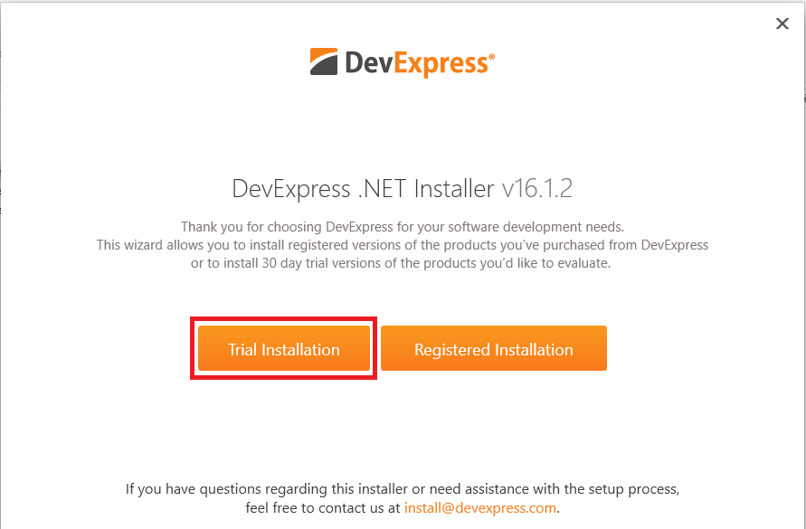

Bước 3: Chọn WinForms Controls và nhấn Next.
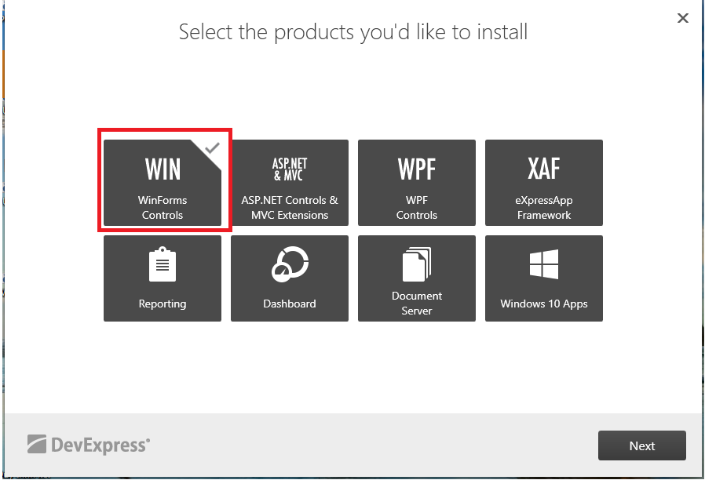
Bước 4: Chọn đường dẫn mún lưu sau đó chọn Accept & Install.
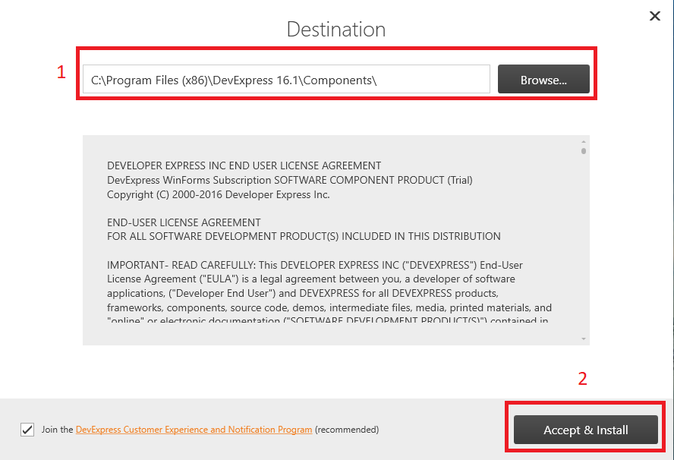
Bước 5: Đợi Loading.
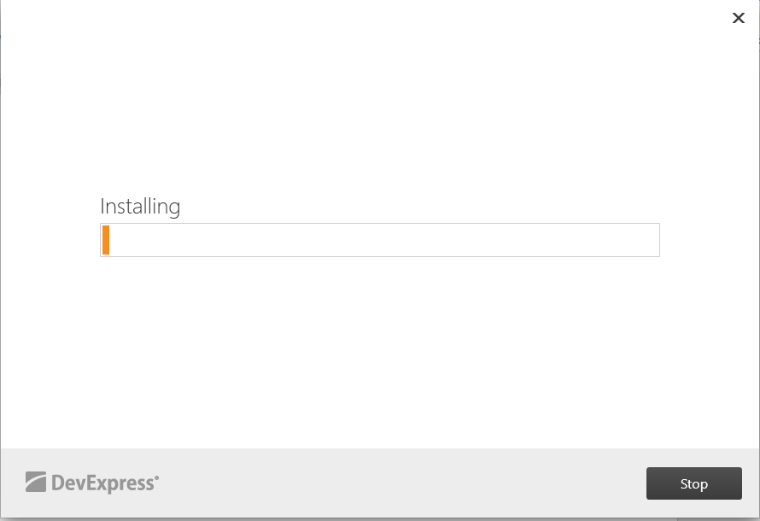
Bước 6: Nhấn Finish để hoàn tất việc cài đặt.
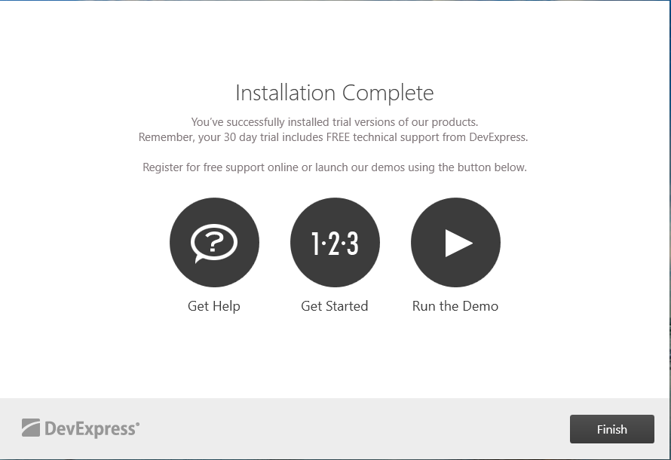

Bước 7: Sau khi cài xong khoan hãy mở Visual Studio lên mà vào thư mục Crack chọn Patch7.0
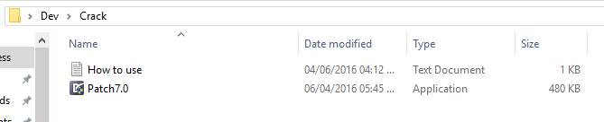

Bước 8: Chọn Apply Patch và đợi.
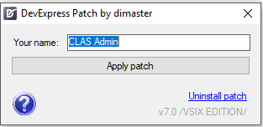
Bước 9: Sau khi Crack thành công chúng ta chọn típ phần Remove Pop-Up after Crack
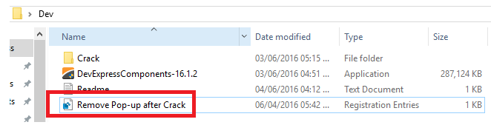
Bước 10: Bảng thông báo hiện ra hỏi là bạn có chắc chắn không, chọn Yes.
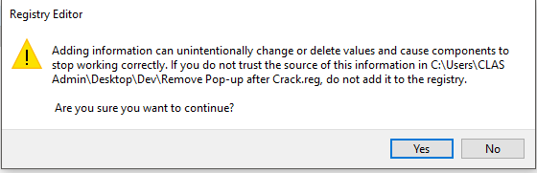
Bước 11: Nhấn ok và sau đó restart lại máy tính và xem kết quả.
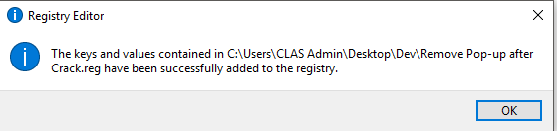

Hướng Dẫn Add Toolbox
Đối với Visual Studio 2017 khi cài Dev Express phiên bản 16.1.2 sẽ ko hỗ trợ, chúng ta sẽ thao tác như sau.
Bước 1: Mở Visual Stuido lên.
Bước 2: Trong phần General của Toolbox chuột phải chúng ta chọn Choose Item.
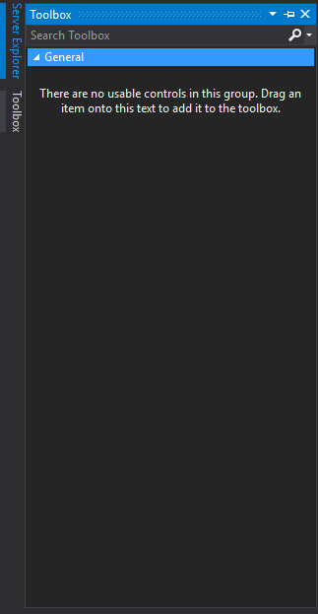

Bước 3: Đợi load form
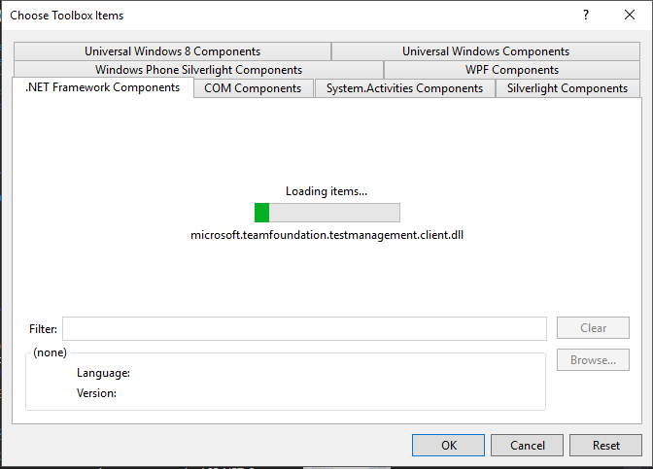
Bước 4: Trong đây sẽ chứa các Component của Dev Express chọn những DLL cần thiết sau đó bấm OK.
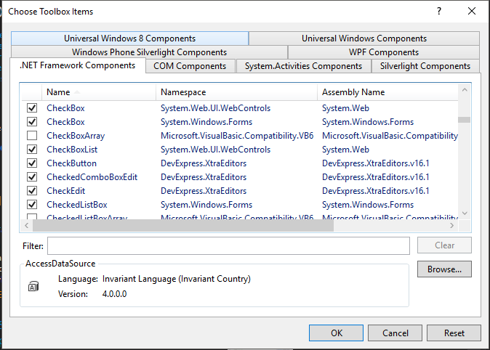

Hoàn tất quá trình cài đặt.

CẤU TRÚC DB

Schema
Sử dụng FK cứng nên muốn tạo schema chỉ cần kéo thả các table là được schema
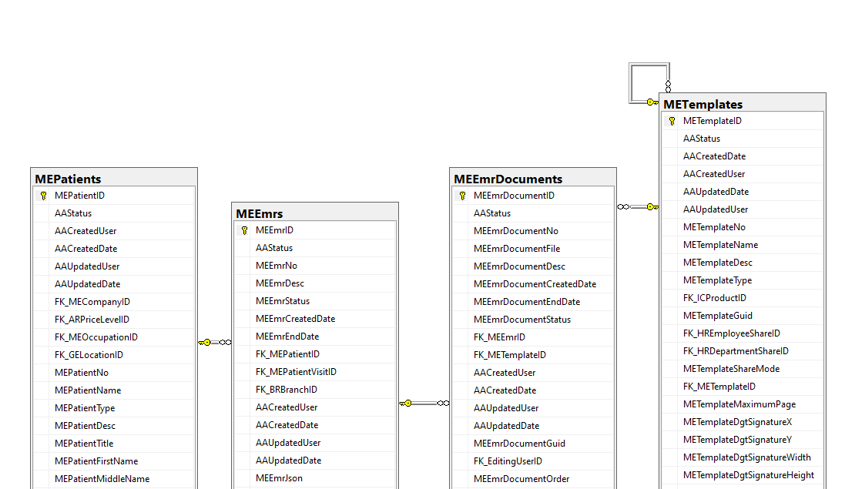
Về cấu trúc một table và column:
- Một table luôn có cột ID: khoá chính kiểu dữ liệu là uniqueidentifier
- Thông thường có 4 cột sau, phục vụ cho việc quản lý/ghi log:
  - CreatedDate: ngày tạo
  - CreatedUser: người tạo
  - UpdatedDate: ngày cập nhật lần cuối
  - UpdatedUser: người cập nhật lần cuối

Các phân hệ
Database được phân hệ theo ký hiệu:
  - AD: Phân hệ quản lý –ADministrator
  - ME: Quản lý bệnh án
  - HR: Nhân sự
  - IC: Kho – Sản phẩm
  - GE: Danh mục

Cách đặt tên
Table
- Tên bảng bắt đầu bằng 2 ký tự phân biệt phân hệ + Danh từ chỉ ý nghĩa + “s”
- Tên bảng con = Tên bảng cha + tên bảng con (ARInvoiceItems là con của ARInvoices)
- VD: EDStudents, EDStudentsMarks,..
Collumn
- Tên column = Tên table bỏ “s” + danh từ ý nghĩa
- Camel Key cho tên column
- Khoá ngoại bắt đầu bằng “FK_” + ID mà khoá ngoại này trỏ tới
VD:bảng EDStudents có EDStudentID và FK_ICProductID (Bảng EDStudents trỏ tới bảng ICProducts với id của bảng là ICProductID )
Index
- Tên IX_{columnName}_{columnName}
- Foreign Key Relationships: IX_{relationshipsName}
- Riêng AAStatus: IX_AAStatus_{tableName}
VD: IX_MEEmrFromNo_AAStatus, IX_FK_MEEmr_BRBranchs

Lưu ý
Index
- Tạo index cho Foreign key nếu chưa có.
- Tạo index cho Store procedure mới tạo nếu chưa có.
VD: IF NOT EXISTS(SELECT * FROM sys.indexes WHERE name = 'IX_MEEmrFromNo_AAStatus' AND object_id = OBJECT_ID('MEEmrMergeHistories'))
BEGIN
CREATE NONCLUSTERED INDEX IX_MEEmrFromNo_AAStatus ON MEEmrMergeHistories(MEEmrFromNo, AAStatus);
END

CẤU TRÚC MODULE

UI
+ Là phần giao diện bên ngoài người dùng

Main Data Screen
+ Là phần hiển thị chi tiết dữ liệu giúp người dùng có thể nhập liệu và dễ dàng cập nhật dữ liệu mới.
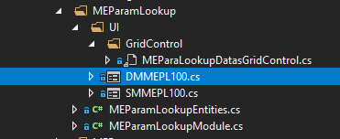
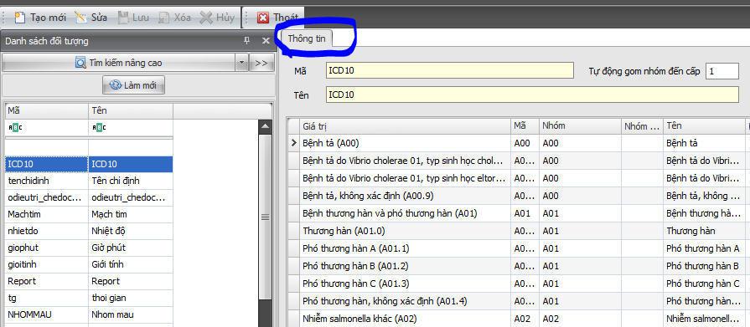

GridControl
+ Là phần hiển thị danh sách dữ liệu con
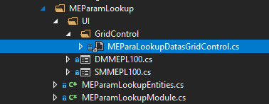
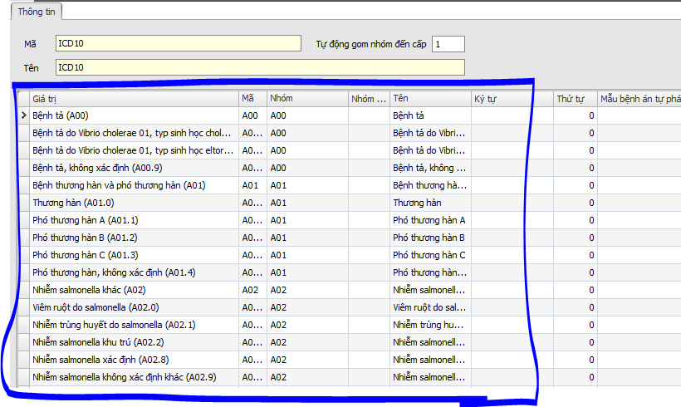

Module
Là đối tượng với các hàm xử lý nghiệp vụ, tập trung toàn bộ nghiệp vụ của một module. Mỗi module chứa nhiều thành phần UI nhiều màn hình và grid control.
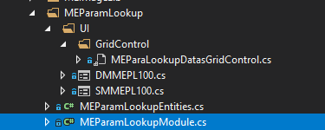

Entity
Lớp chứa các dữ liệu đang thao tác trên module.
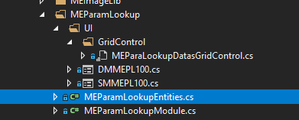

Class Info
Là lớp đối tượng ánh xạ với các table database. Trong lớp chứa các thành phần con của database đó. Mỗi table trong DB có một class info tương ứng để mapping dữ liệu từ table thành object để xử lý trên phần mềm.
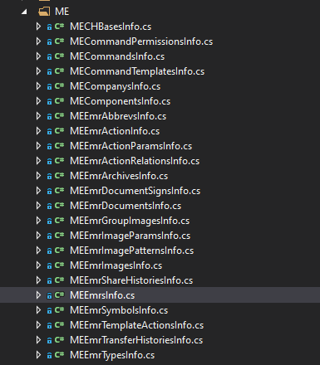

Controller
Là lớp giữa hỗ trợ truy xuất dữ liệu từ DB. Mỗi table trong DB sẽ có một controller truy xuất dữ liệu tương ứng.
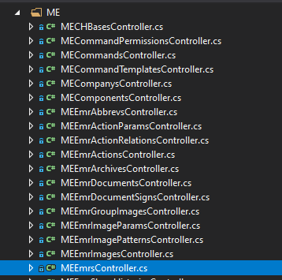

CÁC TABLE CẤU HÌNH

AAColumnAlias
+ Là chứa các định nghĩa bí danh của một column. Ngữ nghĩa của toàn bộ các cột và table trong hệ thống nằm trong table này.
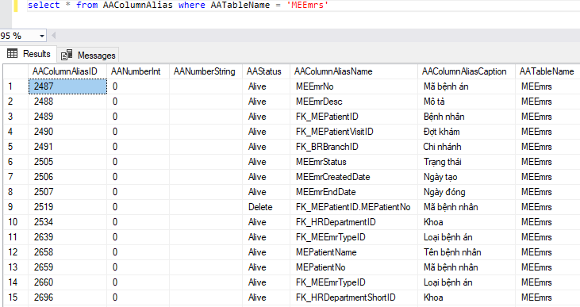

STModules
+ Là bảng xác định tên cho module
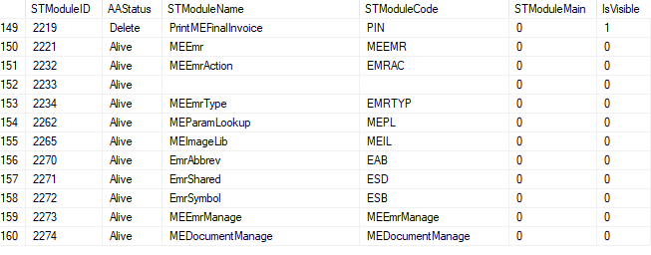

STModuleDescriptions
+ Là bảng định nghĩa tên chi tiết cho module.
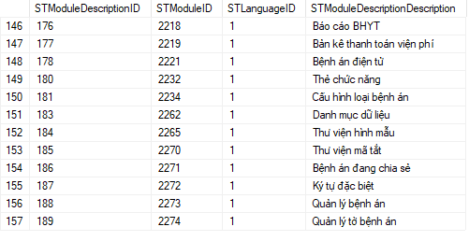

STSCreens
+ Định nghĩa là các màn hình con của module.
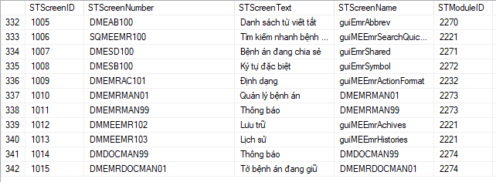

STToolbars
+ Là bảng chứa các phương thức của module (Thêm, Sửa, Xóa,….)
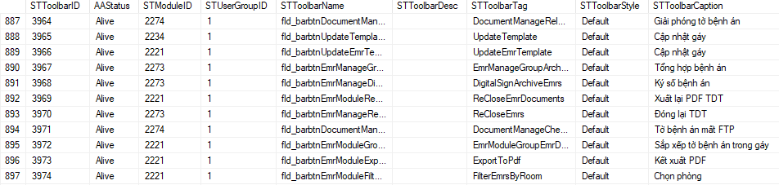

HƯỚNG DẪN DEBUG

Func ShowModule
+ Hàm ShowModule để hiển thị module name được đặt trong BOSBase ở class BOSApp.cs

Debug Module
Vào BOSBase->BOSApp->Kiếm hàm Showmodule->Đặt Breakpoint.
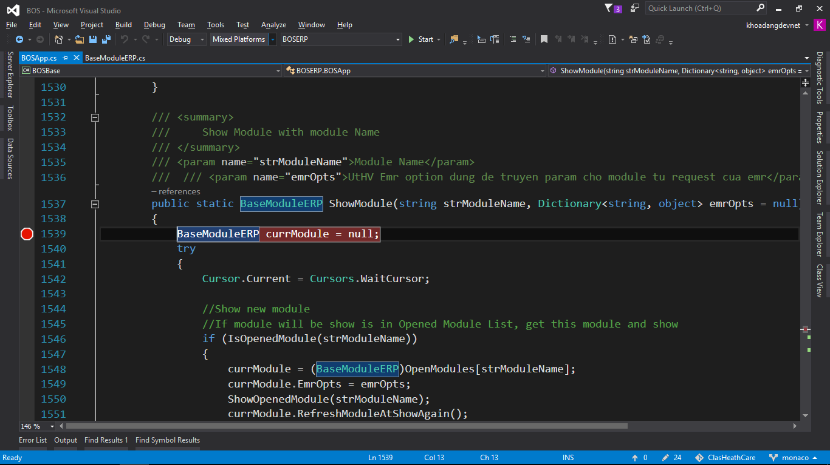

+ VD: Ta nhấp vào một module trên thanh menu như “Bệnh án điện tử”.
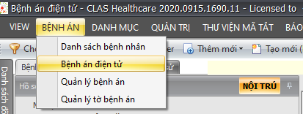

Chương trình dừng lại tại hàm ShowModule
Chỏ chuột vào string strModuleName.
Lấy tên MEEmr bỏ vào search.
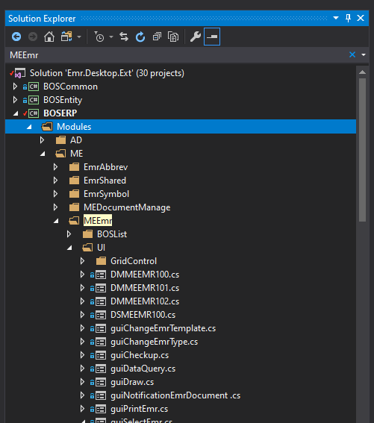

HƯỚNG DẪN DÙNG BOSSTUDIO
Chú ý Tag của các Screen và control
Bước 1: Cấu hình config trong BOSSTUDIO
1.Đổi đường dẫn connection string
Lưu Ý: Thay đổi trong Connection Strings và AppSettings
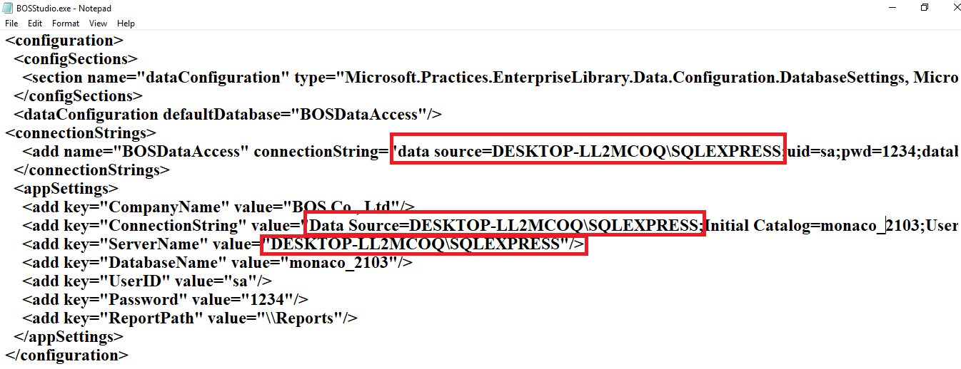

2. Đổi UserID và Password
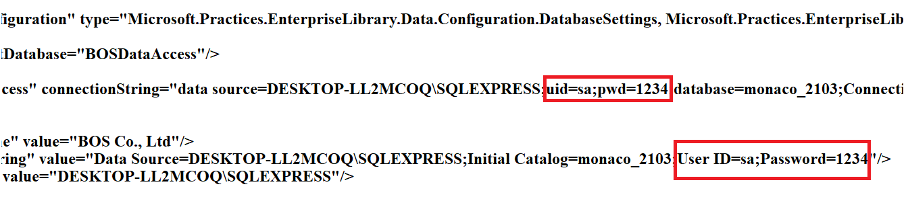

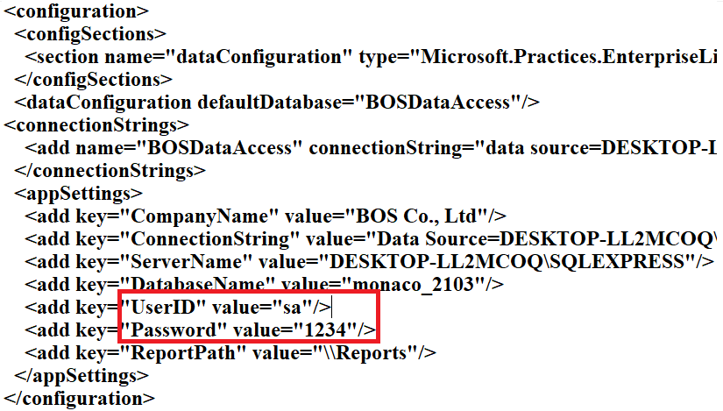

3. Đổi tên Database
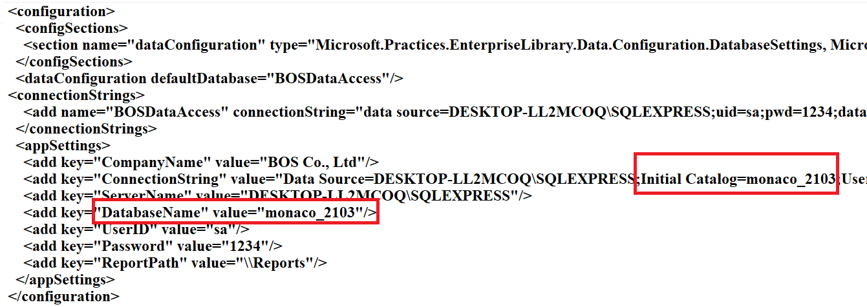

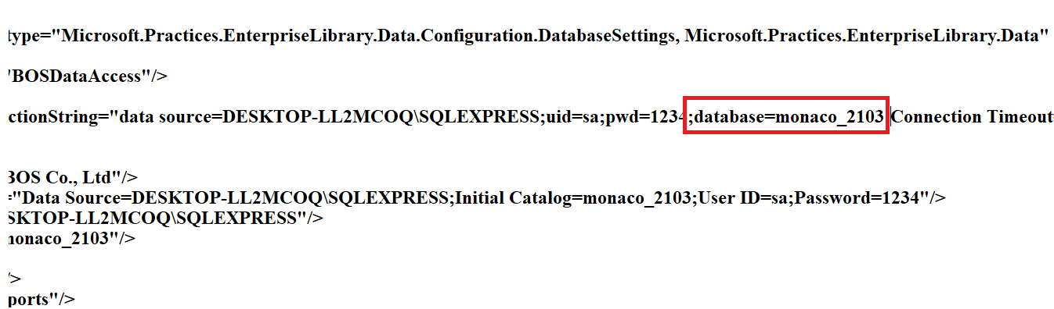
Hoàn tất cấu hình config BOSSTUDIO

Bước 2: Create New Module
Tạo mới một Module ta chọn Module Config
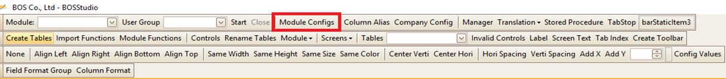
Tiến hành tạo mới Module
Vd: Tạo mới 1 Module với tên như sau.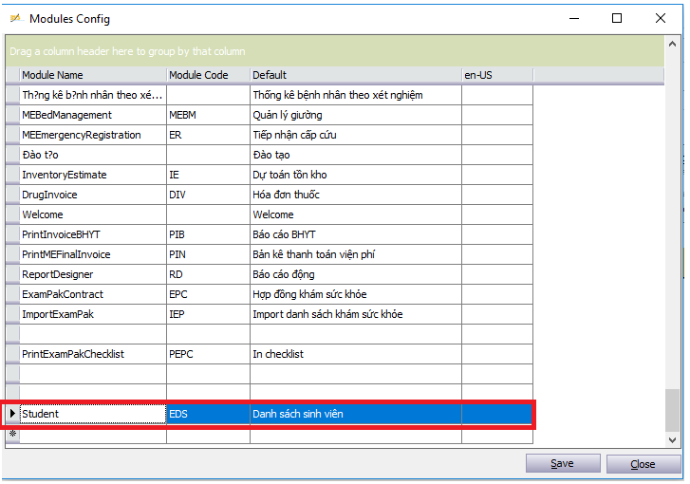 Sau đó Save lại để hoàn tất quá trình tạo Module.
Mở Module vừa tạo lên bằng cách vào Module chọn Tên Module(Student) vừa tạo, User Group chọn Admin, sau đó nhấn Start.
Khi không thấy nó báo lỗi là bạn đã tạo thành công.

Bước 3: Add Screen
Sau khi vào Module mới tạo ta sẽ tạo mới 1 cái là Search Sreen và 1 cái là Main Screen
Tạo Search Screen

Trong phần Module Screen ta kéo Search Screen vào khoảng trắng sẽ xuất hiện thanh tab guiMeCompany3Search.
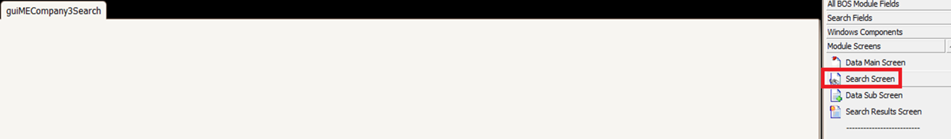
Đổi Text là TÌm Kiếm và Tag là SM
Trong phần Properties chúng ta sẽ thay đổi Text là Tìm Kiếm và Tag là SM
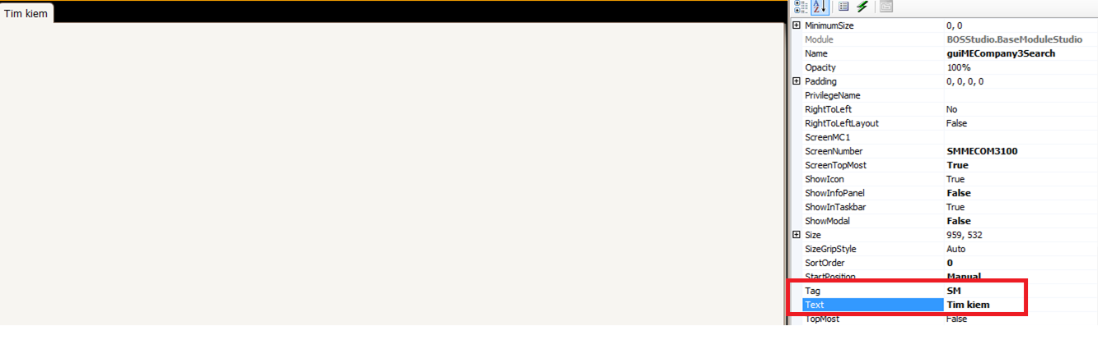

Tạo Main Sreen
Tại phần Module Screen ta kéo Main Screen vào khoảng trắng.
Trong phần Properties đổi tên Text thành Thông Tin và Tag là DM
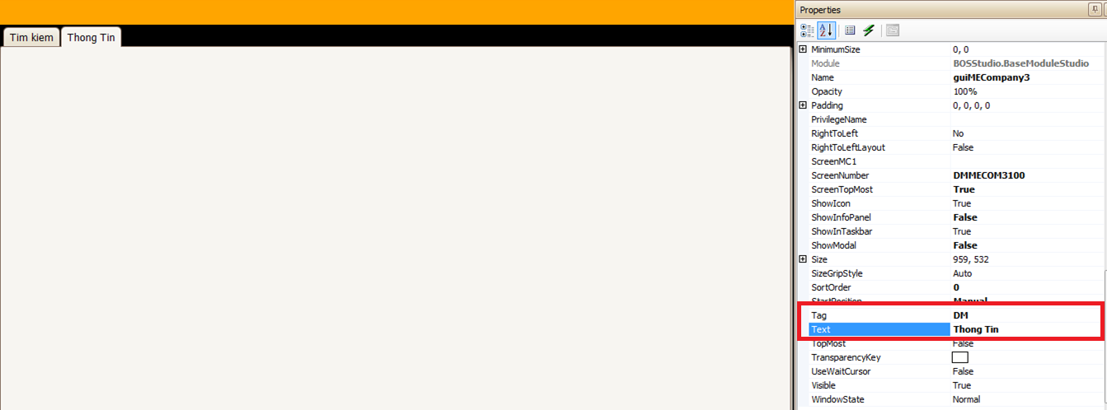
Hoàn tất quá trình tạo Search Screen và Main Screen.
Bước 4: Tag Naming
Trong phần Tag của Search và Main Screen đã thao tác ở bước 3 khi kéo các component vào Group của Object nào phải để cố định chuẩn các tag name như sau.
Nếu tạo form ở dạng Search Screen các Tag Name của Object phải cố định như hình bên dưới.
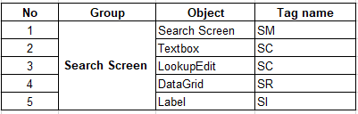
Nếu tạo form ở dạng Main Screen các Tag Name của Object phải cố định như hình bên dưới.
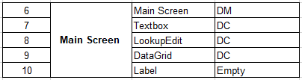
Bước 5: Add Table
Tạo 1 Table tiến hành chọn Create Table
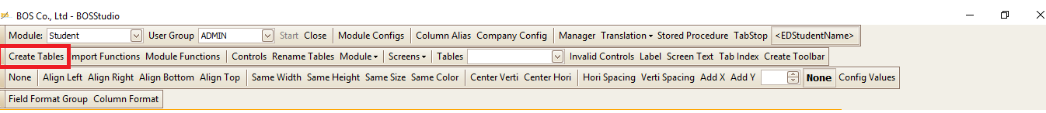

Chọn Table EDStudents đã tạo ở bên data
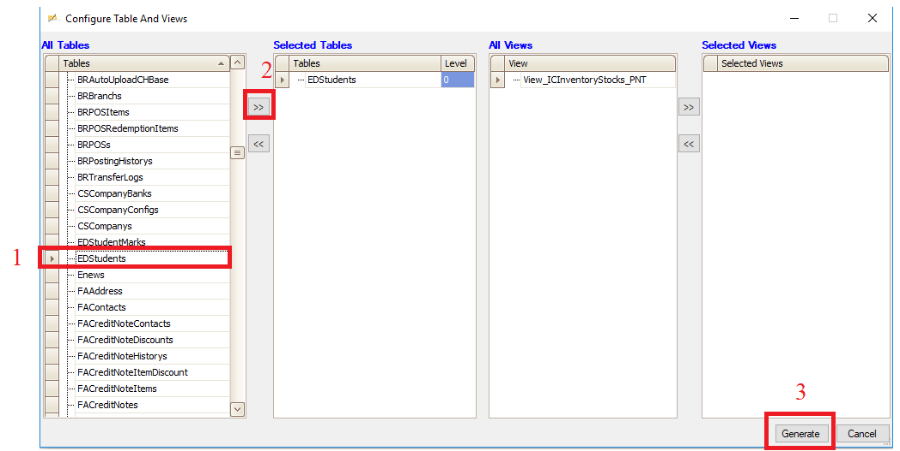
Sau khi tạo xong sẽ hiện ra các list của Module đó
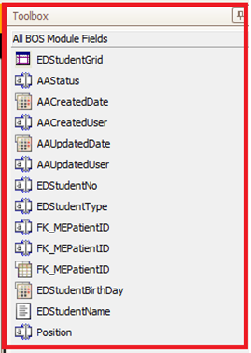

Bước 6: Add Contro To Search Screen
Kéo Các Field Module vào Search Screen.
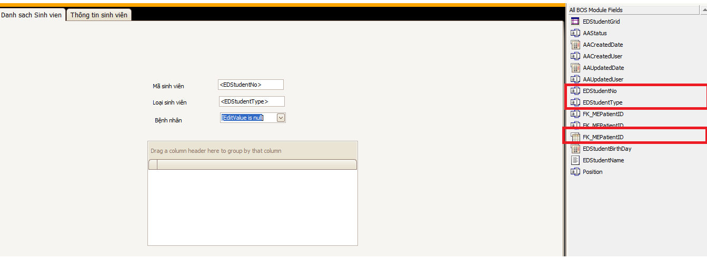
Add Label vào đổi Text và Tag Naming Search Screen
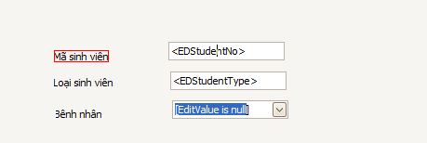

Thêm Lookup Edit từ Combobox
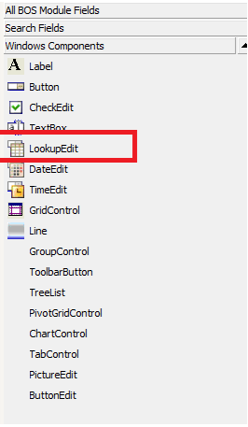

Thay đổi BosDataSource trong Properties
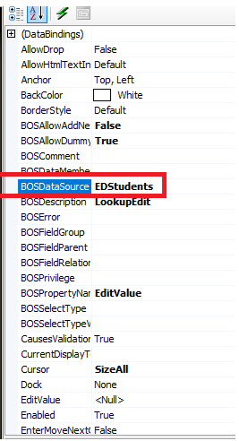
Add GridControl vào Search Screen
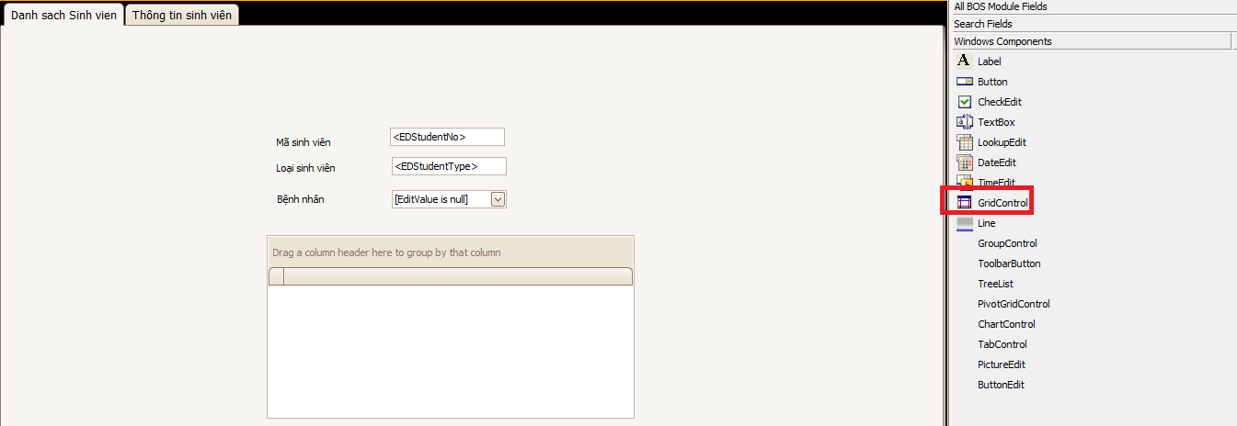
Đổi tên BOSDataSource trong Properties thành Table Module đó
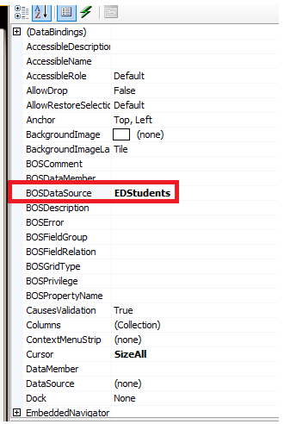
Bước 7: Create Toolbar
Chọn Create Toolbar.

Vào Phần Action tiến hành thêm các Tag (New,Edit,Save,Delete) sau đó chọn Create Functions.

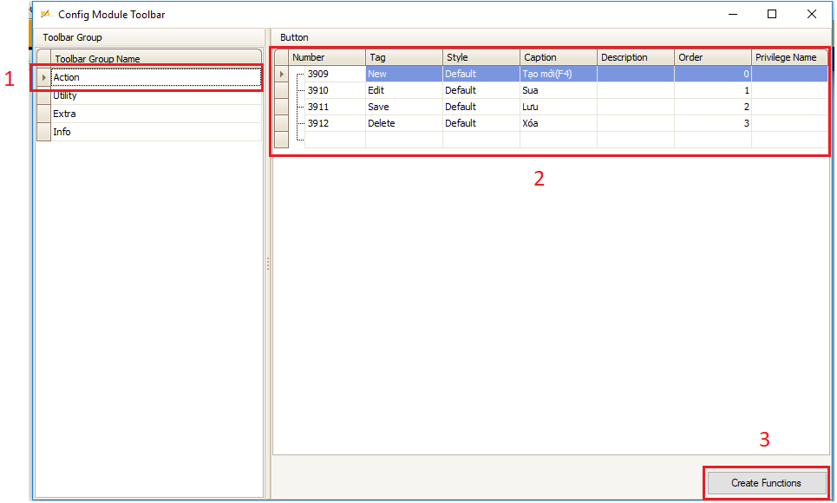

Bước 8: Generate SP & Class
Chọn Stored Procedure

Get Tables Chọn EDStudents
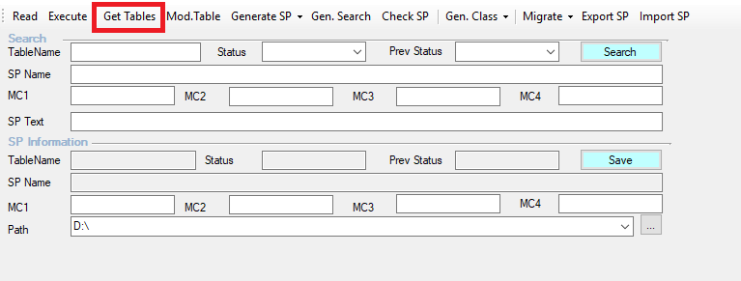
Vào Generate SP chọn MYSSQL
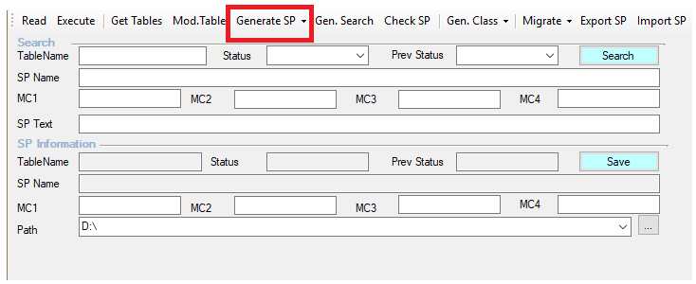
Copy dòng code
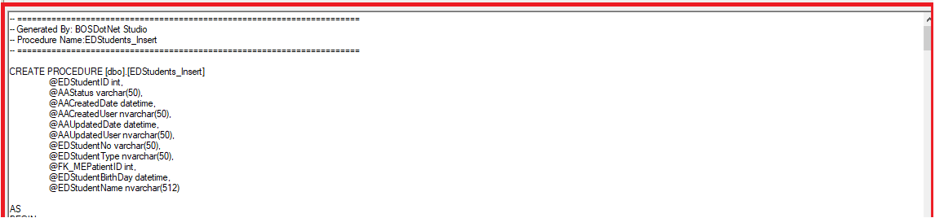

2 Generate Class
Chọn Gen, Class - Chọn Info
Copy Code Info vào Student Info
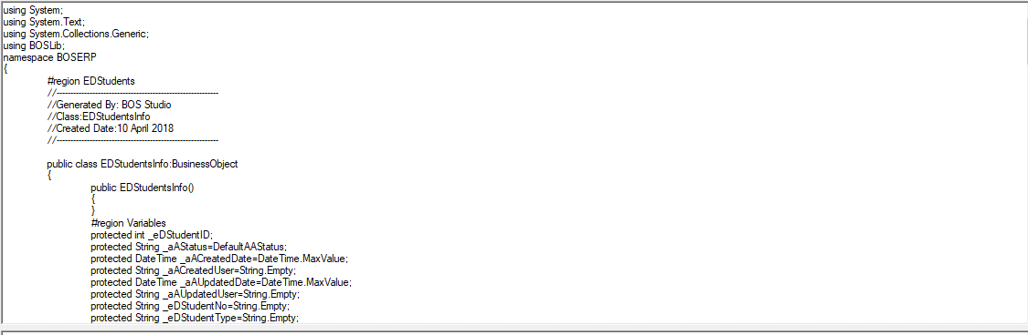
Copy Code Info vào Student Info
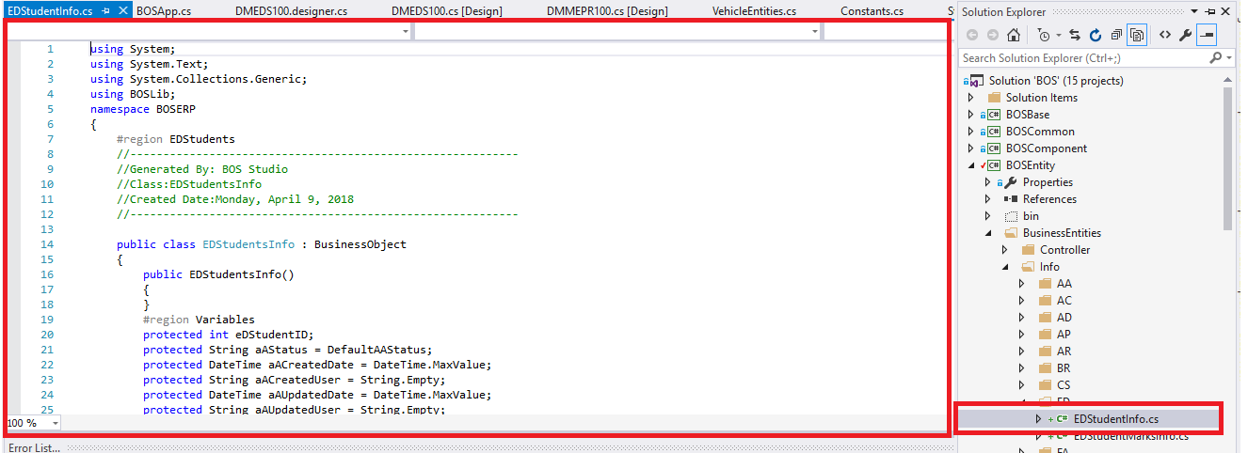
Controller
Vào General,Class Chọn Controller

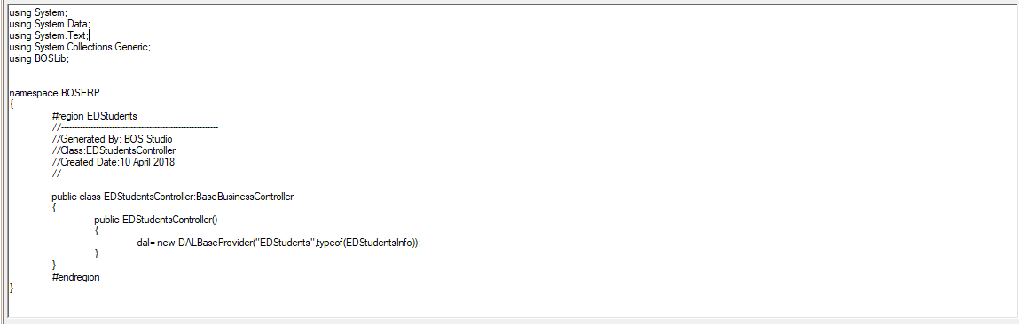
Copy code Controller vào EDStudentController.cs
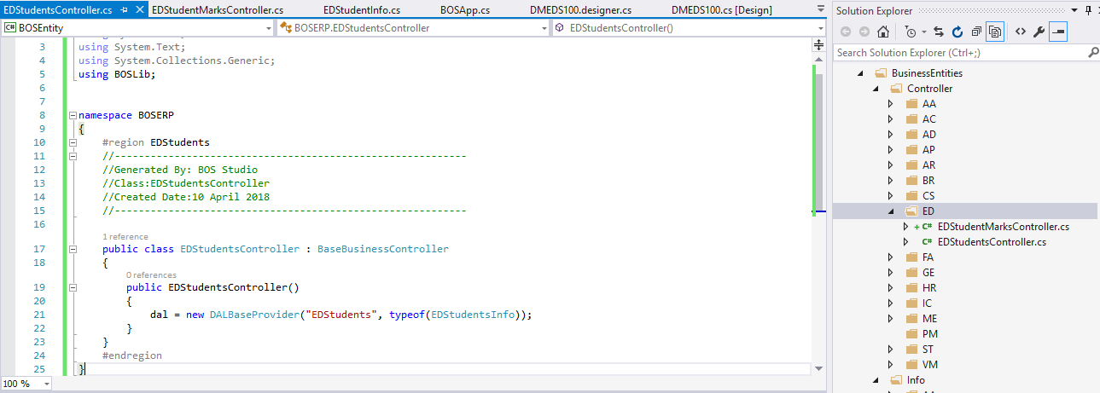
Bước 9: Generate UI
Vào Module chọn Export sau đó lưu vào thư mục bất kỳ.
Chọn Screen Chọn Generate Code For Screen From XML
Vào thư mục vừa chứa file Export đó
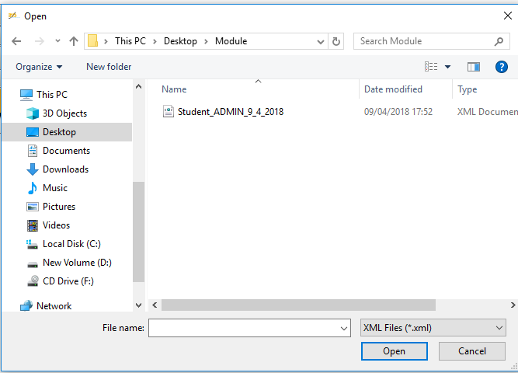
Mở File và Save lại và xem kết quả
